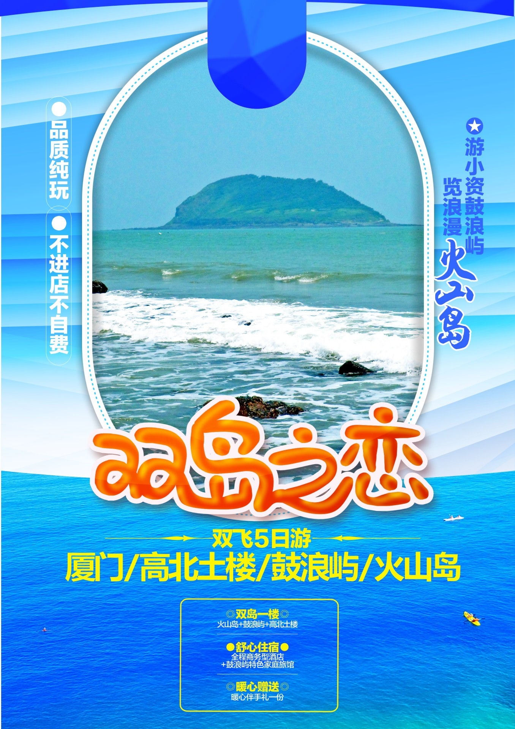
厦门|鼓浪屿
*双岛游厦门*土楼火山岛双飞/双动五日
线路特色：
★温情赠送
赠送矿泉水，升级赠送价值38元伴手礼盒人手一份！含鼓浪屿耳麦一套！
★豪华住宿
全程商务型酒店+一晚鼓浪屿特色家庭旅馆！
★特别安排
独家鼓浪屿游玩一整天！特别赠送中山路往返接送！
日期 | 行程 | 餐食 | 住宿
D1 | 第一天：昆明—厦门/晋江  长水机场集合，乘飞机赴厦门/晋江。抵达后入住酒店休息或自由活动。自由活动推荐：厦门的著名逛街地点中山路，自由逛街品尝厦门当地小吃和各式台湾小吃！  ★旅游旺季，房间紧张。若您是结伴出游，可能会安排两位入住一间大床房（1.8米宽或1.5米宽的大床，）不保证房型，视酒店实际房态情况安排，不保证标间。  重要提示∶  （1）机场/动车站至酒店的往返接送车为固定班次发车，可能需等待0.5小时.  （2）接送机/动车和市区行程为不同的导游，导游会在行程开始前一天晚上19点—21:00联系您，烦请手机短信注意查收和保持电话畅通  （3）在酒店前台办理入住，需报预订人/出游人的领队姓名办理入住；  （4）办理入住手续时，就都会收取一定的押金，退房时如房间物品无损坏凭押金条退还押金，如丢失房卡或损害房间物品请按酒店规定客人自行赔偿。  （5）酒店一般于14：00之后办理入住手续，如您在14：00前抵达，您可以将行李寄存于酒店前台，先去自由活动，14：00之后再回酒店办理入住。  （6）请您携带好《居民身份证》，儿童16周岁以下需携带《户口簿》，未入户的未成年人应持《出生证明》入住。  （7）旅游旺季，房间紧张。若您是结伴出游，可能会安排两位入住一间大床房（1.8米宽或1.5米宽的大床，）不保证房型，视酒店实际房态情况安排，不保证标间。  （8）若我社安排入住酒店为参考范围内酒店，且酒店无硬件方面损坏，客人到达后主观认为酒店不好，原则上不予更换酒店。若客人执意要求更换，产生车费及酒店清洁费敬请客人自理！若遇旺季，无酒店可进行更换，我社将按收取单房差标准现退客人，客人可自行订房 | 自理 | 厦门
D2 | 第二天：高北土楼—承启楼  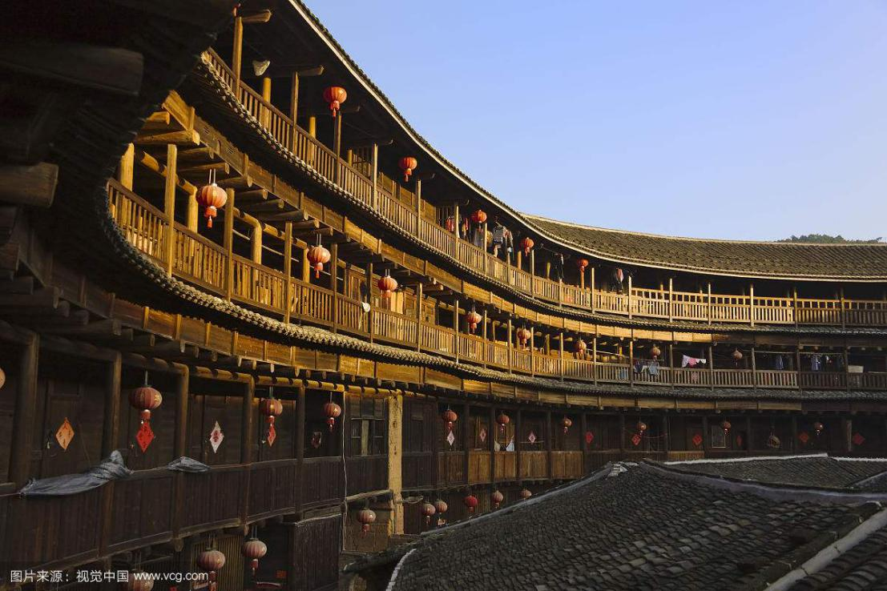  早餐后乘专线赴高北土楼群（车程约3小时）游览“土楼之王”--【承启楼】，（游览时间3.5小时）此楼从明崇祯年间破土奠基，至清康熙年间竣工，历世3代，阅时半个世纪，其规模巨大，造型奇特，古色古香，充满浓郁的乡土气息，周围生态环境优美入世外桃源。2010年2月13日，农历大年三十，中共中央总书记胡锦涛在从龙岩到厦门途中，参观了这座最具代表性的福建“土楼王”，总书记称赞道：客家土楼是中华文化瑰宝，是大家庭、小社会和谐相处的典范。也是第一批被列入世界土楼文化遗产。 承启楼高大、厚重、粗犷、雄伟的建筑风格和庭园院落端庄丽脱的造型艺术，让无数参观者叹为观止，周围还有博士楼、五云楼、世泽楼等，游览结束后乘车返回厦门。  （土楼车程较远，如有不适，请及时与导游沟通。土楼游览过程，导游可能会带您到自己家中喝茶，如果您不想参加，请和导游说明，非购物店；土楼午餐为当地客家特色餐，让远道而来的您品尝一下闽南风味；个别游客可能会不习惯当地的饮食，还请见谅） | 早  中 | 厦门
D3 | 第三天：火山岛  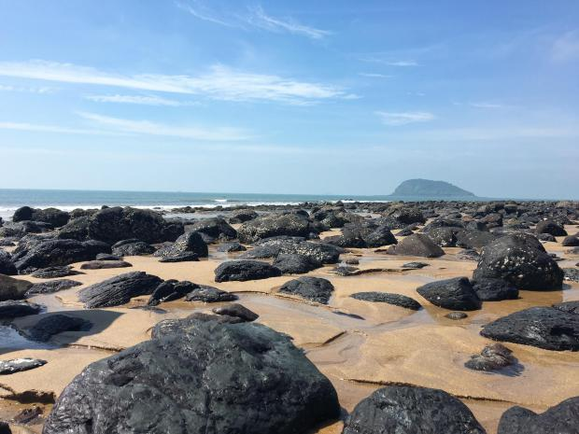  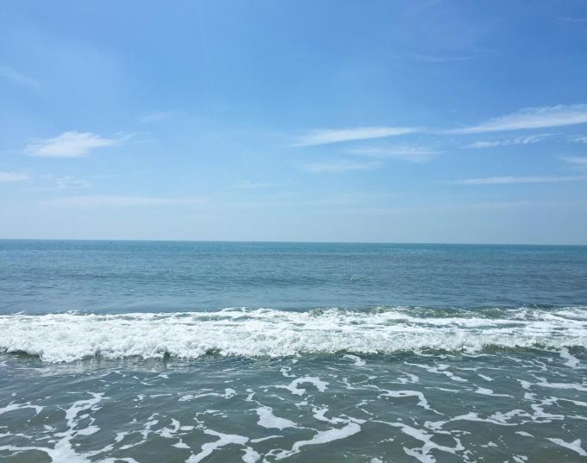  早餐后，乘旅游车赴中国唯一的滨海火山地质地貌风景旅游区【火山岛自然生态风景区】（约2小时），景区内参观，【房车露营地】木麻黄林里错落有致的安排着舒适恬然的悠闲生活。参观【火山古堡】、【观海长廊】与大海零距离接触，全面体验大海的阳刚与阴柔 。【八卦莲花盘】、【小龙头】一条呈东西走向的玄武岩脉，退潮后自然露出，涨潮时隐藏在海里。【海誓山盟台】由数万根玄武岩节理构成的心形平台，随潮水的涨落而隐现。 | 早  中 | 厦门
D4 | 第四天：鼓浪屿一日游  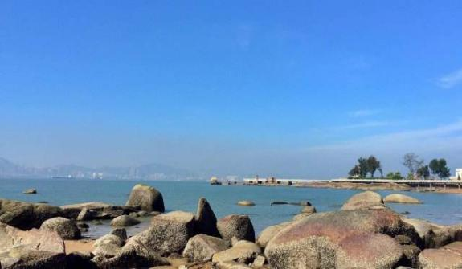  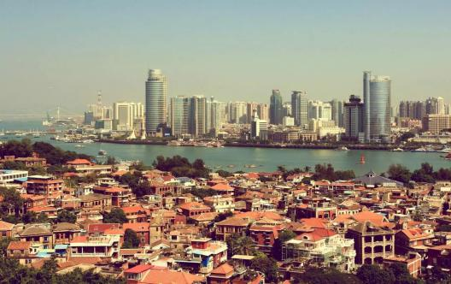  早餐后游览素有“海上花园”之称的——【鼓浪屿岛】；参观有二十多个国家建筑风格的万国建筑群，原英国、德国、美国领事馆以及格特式天主教堂以及林巧稚大夫纪念馆——【毓园】。可自行漫步港仔后沙滩海滨浴场，坐在沙滩上聆听幽雅的琴声....随后自由活动，体验海岛风情，这里一派南国风光。漫步幽静小巷、欣赏充满异国风情的南洋老别墅、风格迥异的欧式建筑和旧时的领事馆，也可到老别墅自由摄影、喝咖啡、晒太阳，商业街自由活动后入住酒店。  (鼓浪屿是步行道，导游的交通主要是靠双腿行走，请您准备一双舒适的鞋子;游览鼓浪屿时，导游可能会带您品尝鼓浪屿土特产，如果您不想参加，请和导游说明，非购物店；因为鼓浪屿过渡为团进团出，故第二天返程过渡18元/人，需要游客自理)。 | 早 | 鼓浪屿家庭旅馆
D5 | 第五天：厦门/晋江—昆明  指定时间集合，送至机场返回昆明温暖的家，结束愉快的行程！ | 无 | 温暖的家
独家鼓浪屿游玩一整天！特别赠送中山路往返接送！

特别提醒
（1）请当日游客自行在酒店总台办理好退房手续，酒店大堂集合乘车进行当日行程
（2）请游客带好自己的行李和物品，如果行李或物品遗漏/遗失，游客自行承担责任，如遗漏的物品我社协助找回来了，邮寄给游客的邮寄费用由客人自行承担。
（3）我社送站原则是机场提前两个小时抵达机场，火车站提前一小时抵达火车站，如因为客人不配合发生误机/车的责任由游客自行承担。
（4）本线路是走完行程后就安排送站/机场，如游客车次或/航班比较晚的，请游客先抵达机场/车站后，寄存好行李，掌握好回程时间可选择在周边游览，但是需要游客自行返回车站/机场办理登机/上车手续。

费用包含：
1、旅游交通：往返交通；当地空调旅游车（厦门旅游车属于循环使用，若人少，会出现打车接团现象，敬请配合！）
2、住宿标准：
商务型酒店参考：成功酒店、星月洲、爱丁堡酒店游轮码头店、润庭（仙岳）、禾正、威尼斯、维洛拉、晶珑、或同级
鼓浪屿家庭旅馆参考：日光朵拉家庭旅馆、外婆的澎湖湾旅馆 、花藤蜗居、星月轩家庭旅馆、木棉花家庭旅馆 、罗马假期家庭旅馆等 （注：鼓浪屿家庭旅馆不含早）
3、用餐标准：3早2正餐，八菜一汤、十人一桌,如一桌不足十人，菜的数量相应减少，6-8人六菜一汤，6人以下实际餐费现退）土楼段、火山岛段正餐餐标15元/人
4、导游服务：当地导游服务
5、景点门票：含行程中景点首道大门票（若有产生优惠按折扣价退还相应差价，赠送景点不退费）
因鼓浪屿船票为网络订票，需团进团出，且取消不退费，船票进出港时间以实际购到票为准。鼓浪屿实行人数限制，轮渡票需提前订票，订票后无法补差价补票。小孩身高如超过1.5米，需提前通知我方买全票轮渡票，如因客人信息传达错误引起无法登船等后果由客人自行负责。轮渡票临时补票无法保证与我社预订的班次一致。
6、儿童标准： 全正餐、车位正座及当地导服，产生其他费用需游客自理。儿童不赠送耳麦及特产礼盒！

费用不含：
1.行程外自理的费用；
2.行程中个人消费产生的费用（如：洗衣、理发、电话、饮料、付费电视、行李搬运等私人费用）；
3..旅程中因不可抗力因素产生的额外费用；
4.单房差费用；

友情提醒：
此行程为散拼行程，在不减少行程景点的情况下，地接社有权对于行程的游览顺序做出相应的调整。
如遇人力不可抗拒因素或政策性调整导致客人无法游览的景点产生的额外损失由客人自理。
游客的投诉诉求以在厦门当地，游客自行填写的意见单为主要依据，恕不受理因游客虚填或不填而产生的服务质量后续争议以及与意见单不符合的投诉，返回后提出问题投诉责任自负。
关于鼓浪屿特产店：龙头路商业街为土特产超市一条街，不属于旅行社签约购物店，请客人自行斟酌购买；
关于鼓浪屿轮渡票：轮渡船班以网上订票确认为准，无法指定时间。团队船票要随导游团进团出，若要脱团自行离开或是入住鼓浪屿酒店则需再另外购买18元的返程船票费用，报价不含此费用；
关于鼓浪屿酒店：由于鼓浪屿酒店的特殊性，必须提前打款才保证用房，故一经确认之后临时取消，此房费无法退还；
关于入住鼓浪屿住鼓浪屿酒店：由于鼓浪屿是无车岛，上面最常见的就是板车。若住岛上的客人从码头下船后到酒店会有一段距离，需客人拉着行李走行程，因此只需带上必备的生活物品即可，减少行李重量；
关于当地散客拼团偶尔打车情况说明：因为落地散拼，客人住的酒店或许会有一些分散，特别是早上出团或下午收团时间都是卡在上下班的高峰期，为了不浪费太多时间在酒店间的接送上，故个别情况会麻烦客人打车前往集合地点汇合或打车返回酒店，打车费用导游报销；
关于土楼一日游：土楼导游大致在前一晚19:00-20:00左右联系客人，通知土楼游览的集合时间，如果该时间内内还没有接到电话，敬请联系厦门导游，让其协助联系。土楼行程因是全国大散拼，一般人数比较多，部分酒店旅游大巴车无法进入，需要走行一段路程，到指定地点集合，请谅解。土楼出发的时间约在6点半至7点半间，个别酒店仅提供打包早餐，早餐为住房赠送，不用不退。

